实验五 PCB的板层设计和布线

- 实验目的：
通过本次实验，掌握PCB编辑界面下元件的操作；通过实验了解PCB板各层的设计及意义；了解从原理图文件导入PCB元件的操作；PCB布线规则的设定；了解PCB单层板和双层板的设计；了解PCB线型拐点的形状设置；了解PCB元件布局对PCB板的质量影响。

二、实验要求：
1、创建PCB文件；
2、导入原理图文件；
3、对PCB元件进行合理布局；
4、选择不同的层进行手动布线；
5、完成PCB板的初步制作。

三、实验步骤：
1、打开实验四中的工程文件。
2、完成原理图后续工作：打开原理图文件，双击元件“AD9851”窗口右边弹出元件内部属性设置界面，在窗口下方点击“Footprint ->Add…”按钮进入添加元件类型界面，进入元件封装选择界面，点击界面上“Browse…”按钮显示封装库的内容，选择“Libraries->封装库.Pcblib”,选择该封装库中的“TSSOP28”元件封装并点击“OK”确定。采用同样方法将“SMA”元件封装定义为“SMA-KE”；“OPA2690”元件封装定义为“SO-8”。
3、创建PCB文件：在“File”菜单下，选择“New”选项中的“PCB”选项，进入PCB编辑的初始工作界面。
4、保存PCB文件：在“File”菜单下，选择“Save As…”选项，将文件命名为“基于STM32的DDS信号源的设计实例”并进行保存。
5、从原理图中导入元件：打开原理图，在“Design”菜单下，选择第一项“Updata PCB Document 基于STM32的DDS信号源的设计实例.PcbDoc”，弹出导入元件的窗口，单击“Validate Changes”按钮，系统将扫描所有的改变，看能否在PCB上执行所有改变，进行合法性校验以后单击“Execule Changes”按钮，系统将完成网络表的导入，同时在每一项的“Done(完成)”栏目中显示标记提示导入成功，点击“Close”关闭窗口。
6、打开PCB编辑窗口，黑色部分为工作区域，拖动元件框，将刚才导入的元件全部拖入工作区域内，这时可以删除元件框，只保留元件。
7、PCB编辑界面跟原理图编辑界面类似，包括视图的放大和缩小以及元件的移动、翻转等等。*禁止采用“X”“Y”翻转，会导致PCB错误，可以采用“L”将器件进行镜像操作*
8、点击右边“Properties（属性）”选项,进入工作界面的属性修改：常用的设置有：“Grid Manager-> Properties->Step->Step X”选项中的“X”和“Y”分别可以设定鼠标移动的横坐标和纵坐标的最小移动距离, 根据PCB元件及布线的具体尺寸需要进行设定；“Other->Unit”选项可以修改使用的单位（“mils”选项为毫英寸作为单位，“mm”选项为毫米作为单位）；
9、制定PCB板边框尺寸：在PCB绘制快捷工具栏中选择测量尺寸，点击右键选择“Standard Dimension”量出一个100mm*70mm尺寸,在编辑窗口下方有一排选项卡，分别有不同的层可以选择。选择“Keep-out Layer”层，在“Place-> Keepout”菜单下选择“Tark”选项，画出所需的PCB板大小。选中所有“Keep-out Layer”边框，点击“Design->Board Shape->Define from selected objects”就可以重新建立一个100mm*70mm的工作区域。
*快捷工具栏*
10、对元器件进行布局，使得元件的分布更加合理，可以根据原理图分区域布局，连线更短更简洁。
11、设定布线规则：在“Design”菜单下选择“Rules…”进入布线规则的设定界面，常用的规则设定如下：在“Electrical”选项中选择“Clearance”选项，改变图形中“Minimum Clearance”的参数可以设定走线的安全间距（本实验中可以设为8mil）；在“Routing”选项中选择“Width”选项，改变图形中“Min Width”的参数可以设定走线的最小宽度（本实验中可以设为10mil），改变“Preferred Width（首选线宽）”的参数可以设定走线的默认宽度（本实验中可以设为10mil），改变“Max Width”的参数可以设定走线的最大宽度（本实验中可以设为200mil）；在“Routing”选项中选择“Routing Vias”选项，改变图形中的参数分别可以修改过孔的外圆和内孔的最大值、最小值、默认值，设置“Via Diameter(过孔直径)=0.5mm”,“Via Hole Size(孔大小)=0.3mm”。规则设定完毕后，点击右下方的“Apply”按钮进行规则的应用，点击“OK”进行确认并关闭窗口。
12、手动画线：在“Place”菜单下，选择“Interactive Routing”选项可以放置一根连线。在放置连线前，首先要选择相应的层，常用的层有：“Top Layer”为顶层，用于绘制PCB板顶层的连线；“Bottom Layer”为底层，用于绘制PCB板底层的连线；“Top Overlay”为顶层丝印层，该层所画的线不具备连线作用，在PCB板上表现为油墨喷绘，一般作为元件的标号、标称值或者放置标尺、文字说明等；“Bottom Overlay”为底层丝印层，作用与“Top Overlay”相同；“Keep-out Layer”为禁止布线层，该层所画的线不具备连线作用，在PCB板上表现为切割线，一般用作绘制PCB板大小，因此在PCB板上用该层画出一个矩形框范围，所有元件都应放在该矩形框范围内。
13、布线过程中层的切换：在布线过程中，如需要进行层的切换（即由顶层换成底层，或者由底层换成顶层），可利用键盘上的“+”号或者“-”号进行切换，在走线层切换过程中，软件会在顶层和底层的连线中自动添加过孔，以保证两层之间的连线相互连通。
14、改变走线拐点：在布线过程中，如需要改变走线拐点，可画线的状态下利用“Shift+空格键”进行改变。
15、更改走线宽度：在布线过程中，如需改变走线的宽度，可在画线的状态下按一下键盘上的“Tab” 键，进入走线属性修改，根据图形提示修改线宽。
16、手动画线原则：可先画好线宽统一的信号线（实验中信号线宽度为10mil），再画线宽统一的电源线（实验中电源线宽度为20mil），最后再画线宽不固定的电源线（实验中有些电源线宽度为10mil）。
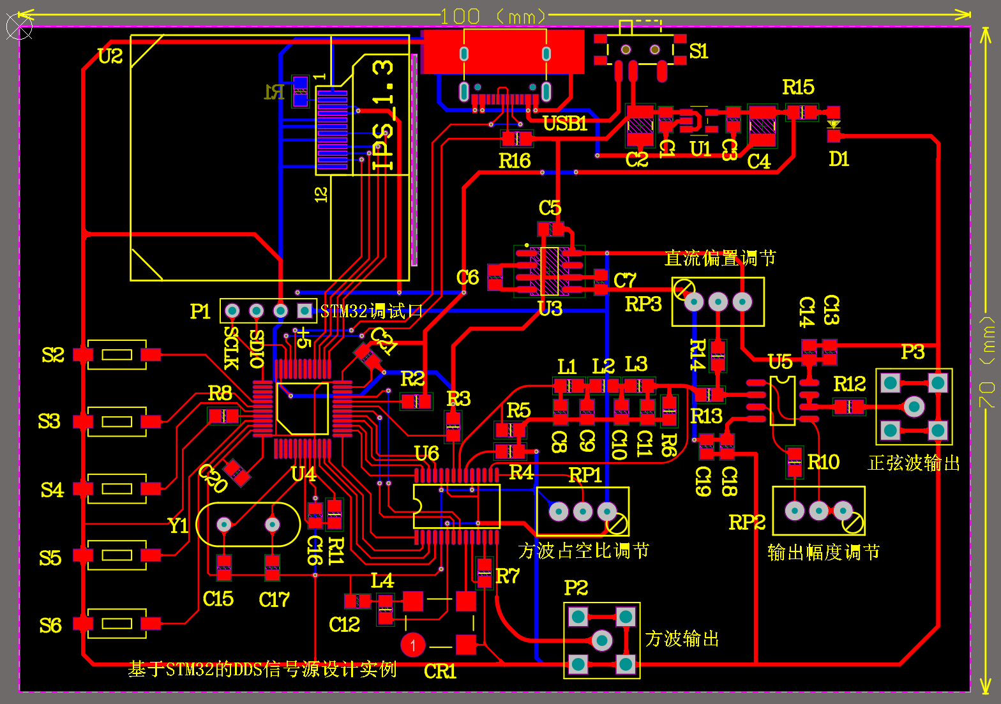
图1 完成手动布线后的PCB板

